A GeWeb disponibiliza a emissão do NFS-e (Nota Fiscal de Serviço Eletrônica), homologada no padrão Nota Control para a Prefeitura e Ribeirão Preto-SP. (padrão: ABRASF 2.04)

Para regulamentar o uso da NFS-e, o contribuinte deverá efetuar os passos abaixo:
- Formalizar a solicitação para uso do ambiente de Produção (Oficial), enviando um e-mail para suporte@notaeletronica.com.br com o assunto: Liberação para o Ambiente de Produção
- No corpo do e-mail, deve constar os dados:
  - Município do prestador de serviço;
  - CNPJ, Inscrição Municipal, Razão Social e Endereço do Prestador de Serviço;
- Solicite a liberação de emissão de RPS (Recibo Provisório de Serviços) diretamente pelo portal https://www.issnetonline.com.br/ribeiraopreto/online/login/login.aspx, solicitando através do menu: “Solicitação de Documentos Fiscais” → “Solicitação”.
  - A quantidade de RPS solicitado pode ser: mínimo de 50 (cinquenta) e máximo de 5000 (cinco mil) RPS por solicitação. (recomendamos solicitar o número máximo já na primeira requisição)
  - A autorização/liberação é feita diretamente pela Prefeitura.

Assim que o contribuinte estiver devidamente habilitado, deve entrar em contato com a GeWeb e solicitar a parametrização para emissão da NFS-e.

Criando novo formulário para emissão da NFS-e:

A emissão de documentos fiscais pelo GeWeb está associada ao cadastramento prévio dos tipos de formulários a serem utilizados pelo contribuinte.
Nas imagens abaixo, é apresentado a sequência operacional para inclusão do novo formulário correspondente a emissão da NFS-e.
→ Acessar o Menu: “Configurações → Formulários → Nota Fiscal”
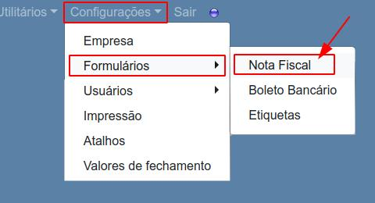

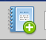
→ Incluir novo Formulário de NF:

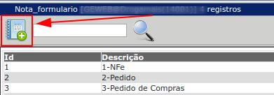

Preenchimento dos campos correspondentes para geração de NFS-e:
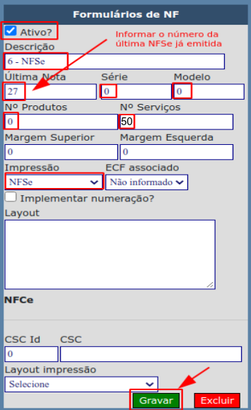
Na tela da direita, segue um modelo para preenchimento.

Os campos em destaque na cor “vermelha”, devem ser preenchidos obrigatoriamente tal como estão evidenciados no exemplo.

Campo: Última Nota
- Caso a empresa já tenha utilizado outro sistema para enviar RPS de NFS-e para a Prefeitura de Ribeirão Preto, deve-se informar o número correspondente ao último RPS já enviado anteriormente.
- Caso ainda não tenha feito envio de RPS para Prefeitura de Ribeirão Preto, deve-se informar: 0 (zero)

O número da próxima NFS-e a ser emitida é gerada pela Prefeitura (pós processamento do RPS-Recibo Provisório de Serviço)

Identificação do Serviço/visualização na geração da NFS-e:
1- Cadastrar o Tipo de OS 3- Cadastro da OS
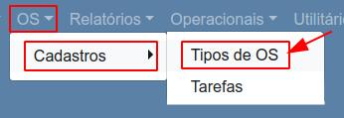
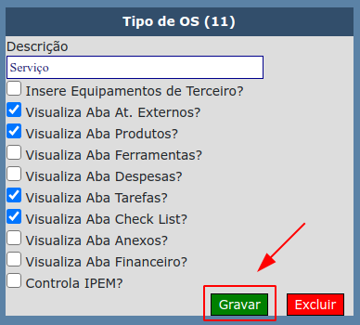

2- Incluir novo Tipo de OS:
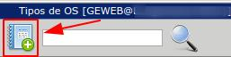

Serviços Prestados pelo Contribuinte:
Todos os serviços prestados pelo contribuinte devem ser cadastrados como “Tarefas” no GeWeb.
Na tela de cadastro da tarefa é possível parametrizar: Descrição do Serviço, Código do Serviço, Tipo do Cálculo (Unidade/Hora), inserir valores pré-determinados para “Custo”, “Valor do Serviço” e “Percentual de Comissão”, Atribuir os percentuais da carga tributária associadas ao serviço (ISS, INSS, IRRF, CSLL, PIS e COFINS).
Caso o serviço tenha um CNAE específico é possível parametrizar no campo CNAE
Com a adoção do modelo ABRASF 2.04, é a própria Prefeitura é quem atribui a alíquota de ISS assim como o valor do ISS na emissão da NFSe. Desta maneira, por padrão, no envio do XML do RPS da NFSe, não deve ser informado as Tag´s de Alíquota e de Valor do ISS. Salvo exceções, onde a Prefeitura exige que tais informações sejam enviadas no XML do RPS para processamento da NFSe. Desta maneira caso necessário deve-se “flagar” o campo:

O preenchimento deste parâmetro sinaliza para o sistema que deve ser enviado no RPS a alíquota assim como o Valor do ISS apurados.
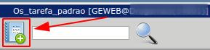
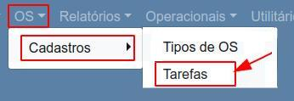
1- Cadastro de Tarefas 2- Incluir nova Tarefa

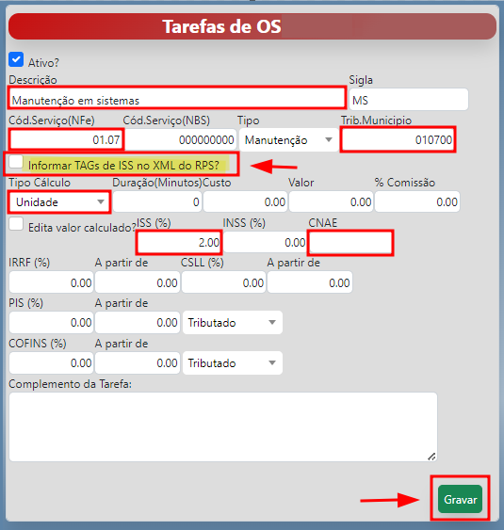
3- Cadastro da Tarefa

Cadastro de Tipo de Movimento:
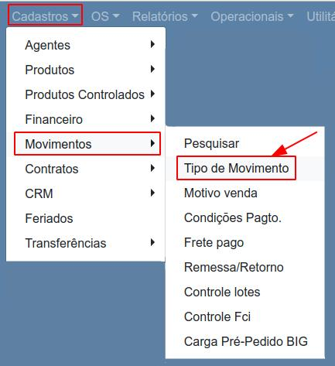 | O GeWeb gerencia os movimentos através de regras de negócio e de cadastros associados. O cadastro de Tipo de Movimento é essencial para identificar as Movimentações correspondentes a Serviços geradas através do GeWeb.  Acessar o Menu:  → “Cadastros → Movimentos → Tipo de Movimento”
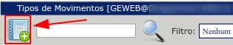

1- Incluir novo Tipo de Movimento

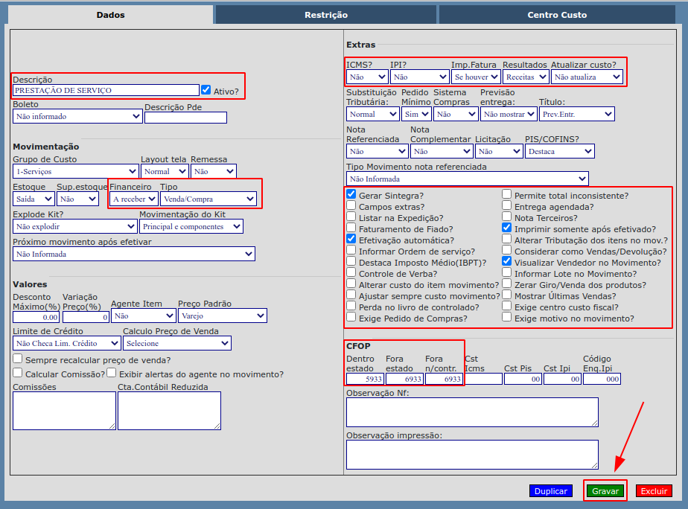
2- Exemplo de preenchimento de Tipo de Movimento para Serviços Prestados:
Os campos em destaque (na cor vermelha), requerem atenção, sendo necessário parametrizar de acordo com a necessidade do serviço prestado.

Gerando movimento correspondente a NFS-e:
Sequencia operacional:
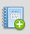
1- Selecionar o Agente que tomará o serviço (para quem a NFS-e será emitida)
2- Selecionar a aba para inserir um novo movimento
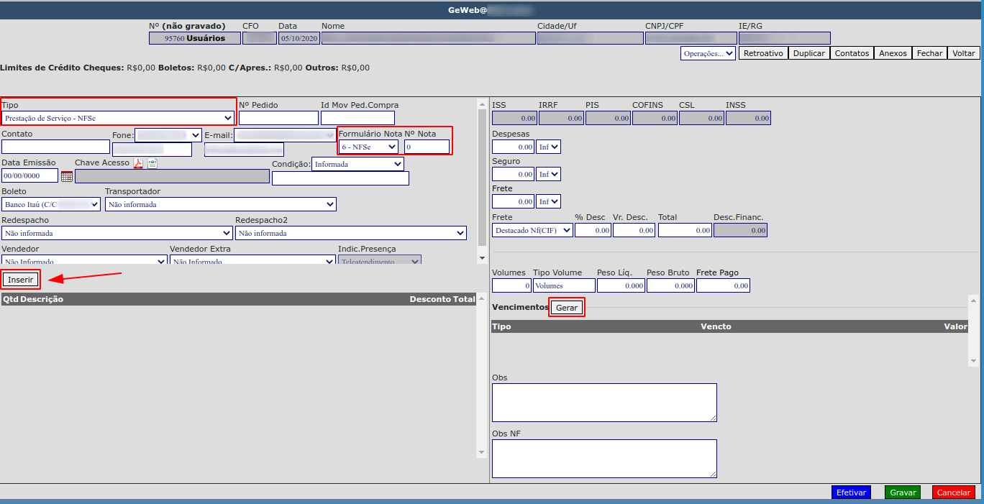
3- Geração do Movimento:
Campos em destaque:
“Tipo” → corresponde ao tipo de movimento associado a Prestação de Serviços
“Formulário Nota” → Identifica o padrão do formulário para emissão da nota fiscal (NFS-e)
“Nº Nota” → não deve informar este campo durante a geração do movimento, o número é atribuído automaticamente durante o processo de autorização/emissão da NFS-e.
→ Ao clicar no botão “Inserir” será apresentado a tela “Serviços” onde será identificado o serviço prestado.
Observação: “Cada NFS-e deve receber 1 (um) serviço prestado (o serviço pode receber a descrição de vários itens de serviço (para melhor destacar o serviço prestado), porém a emissão da NFS-e está limitada a apenas um código de serviço por emissão de NFS-e.

→ Informações referente a Prestação de Serviço - Tela: “Serviços”
Abaixo, segue identificação de campos necessários para inclusão e caracterização do Serviço Prestado na geração do movimento e posterior emissão da NFS-e.

→ Tela:
Campos que devem receber a interação do usuário para configurar o movimento:
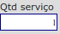
→ Informar a quantidade = 1
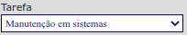
→ Todos os serviços incluídos no “Cadastro de Tarefas – OS”, são apresentados neste campo/lista (selecione o desejado).
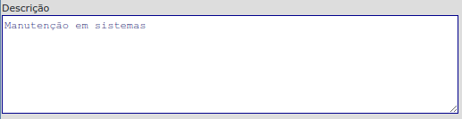
→ A descrição do serviço selecionado no campo: “Tarefa” é replicado para o campo “Descrição”.
O campo aceita a inclusão de dados complementares para melhor descrever o serviço prestado.
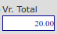
→ Valor total do serviço prestado
→ Ao confirmar “Gravar” o item de Serviço é inserido na movimentação.

Ao finalizar a inclusão do serviço o campo correspondente na tela de Movimento é atualizado e apresentado conforme o exemplo abaixo:

→ pode-se informar quantos itens forem necessários para composição do serviço prestado.

Particularidade:
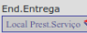
Caso seja necessário identificar que o serviço foi executado/prestado fora do domicílio do prestador deve-se informar o “Endereço de Entrega” no cadastro do Agente (Destinatário da Nota de Serviço). Assim que inserido os dados, na tela de Movimento, será possível selecionar o endereço desejado no campo:

Exemplo de preenchimento dos dados correspondentes ao Endereço de Entrega (Cadastro do Agente): | 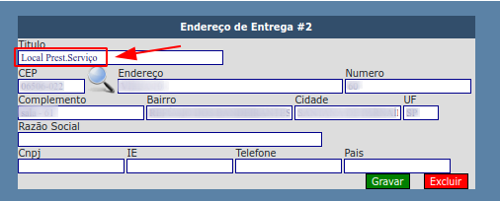
Para finalizar a manutenção do movimento e emitir a NFS-e, deve-se:
- Gerar os Vencimentos
- Efetivar o movimento

Emissão da NFSe pela tela de Movimento:
Acesse o campo: selecione a opção: “Emite Nota”
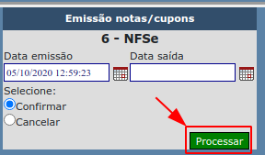

NFSe é gerada e apresentada automaticamente no vídeo.
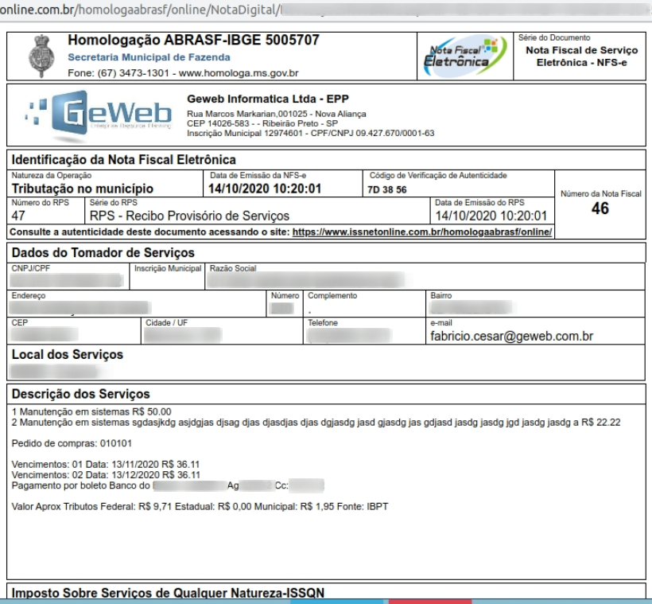

Após a geração da NFS-e… uma cópia da NFS-e é encaminhada automaticamente (pela Prefeitura) para o Tomador do Serviço (Agente identificado no Movimento).

Observação:
Para emissão de NFS-e com identificação de Pedido, Vencimento de Boletos, Identificação do Banco e Valores Aproximados de Tributos Federais, Estaduais e Municipais (Fonte: IBPT), vide orientações no item: Detalhamento auxiliar NFS-e

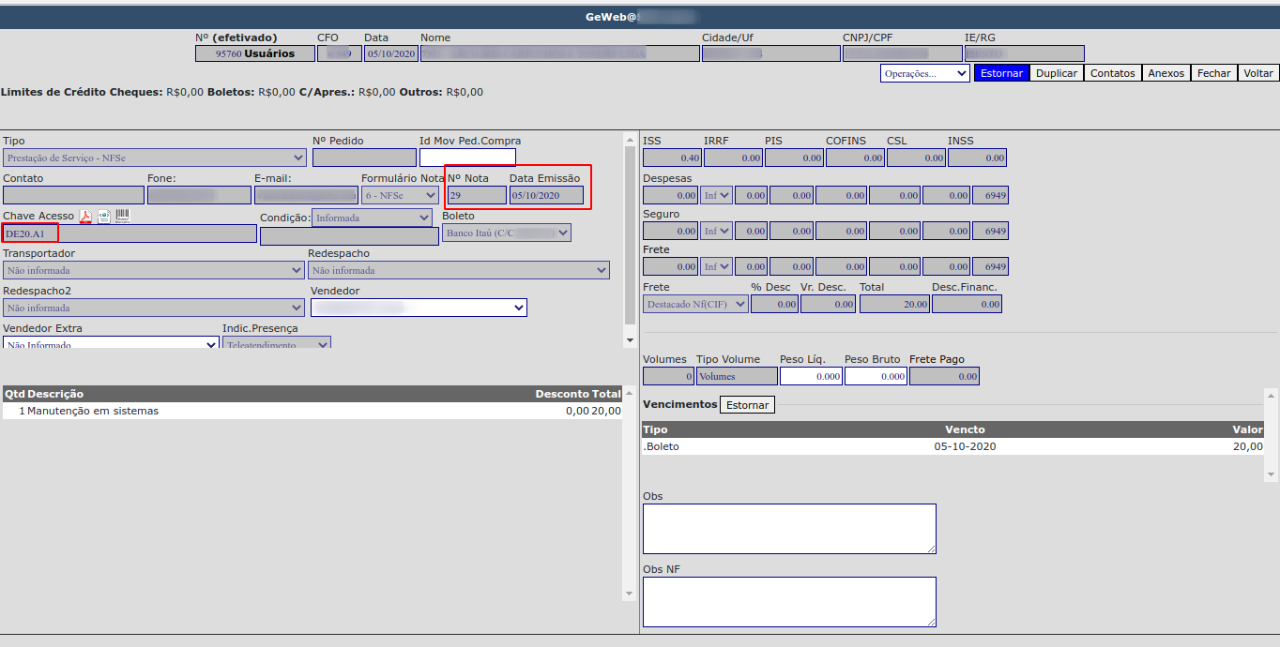
Abaixo, veja como ficam os campos atualizados na tela de movimento, após geração da NFS-e.
Link’s para exibição de documentos associado ao movimento:

→ Apresenta NFS-e
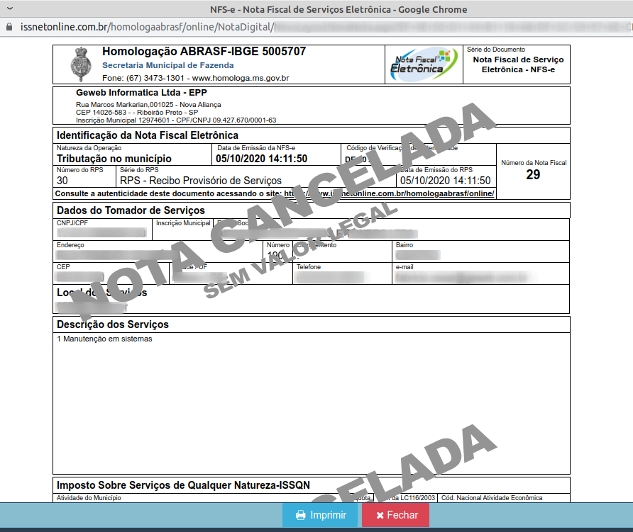

→Apresenta o XML da NFS-e
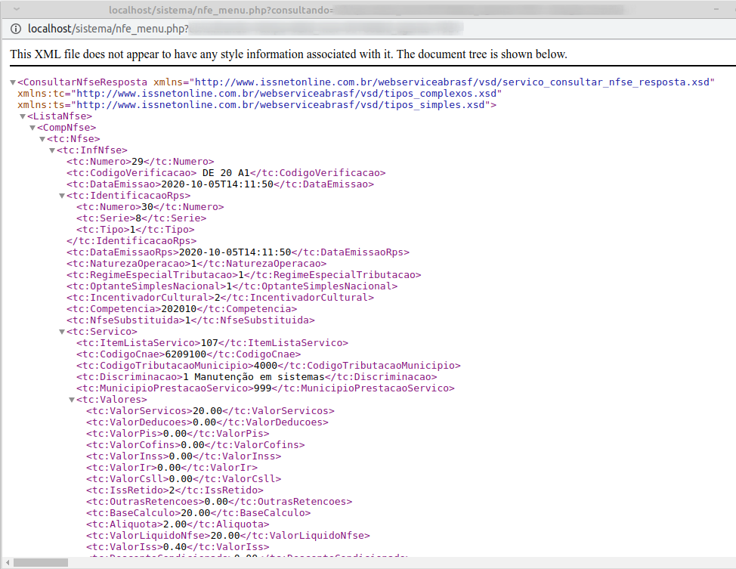

→ Apresenta Boleto(s) Gerado(s)
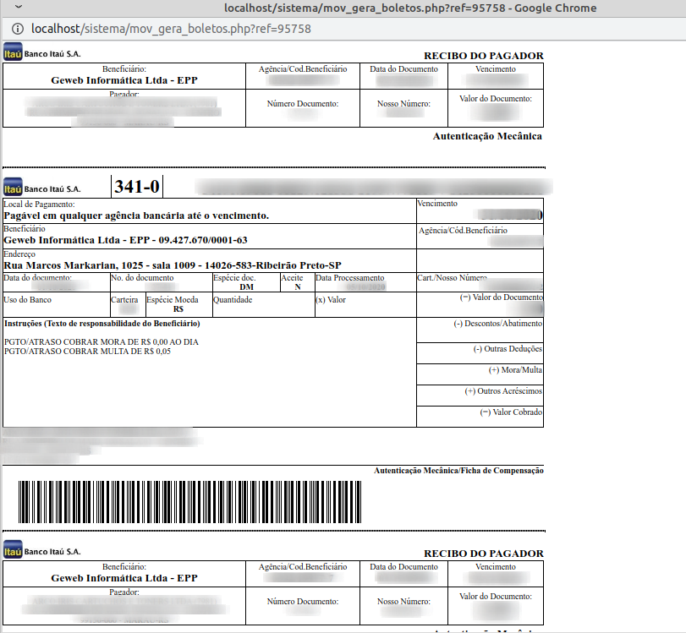

Detalhamento auxiliar NFS-e:
Durante a emissão da NFS-e é possível apresentar dados complementares que auxiliam o relacionamento do documento com o pedido de serviço, valores gerados pelo financeiro (Boleto), identificação do banco/agencia/conta de emissão dos boletos e a apresentação dos valores aproximados de tributos Federais, Estaduais e Municipais baseado na tabela do IBPT.

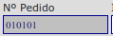
Como utilizar?
O número ou referência do pedido é apresentado na NFS-e, caso no movimento o campo
esteja preenchido.
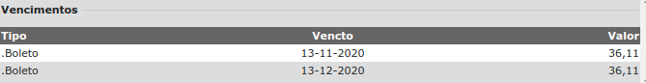
A apresentação dos boletos com vencimentos
e valores associados a NFS-e, são impressos
no corpo da NFS-e de acordo com os dados
gerados pelo financeiro.

Para apresentar os valores aproximados com base na tabela do IBPT, o tipo de movimento utilizado para fazer a NFS-e, deve estar com a opção: devidamente “flagada”

Cálculo dos valores aproximados de Impostos Federais, Estaduais e Municipais:
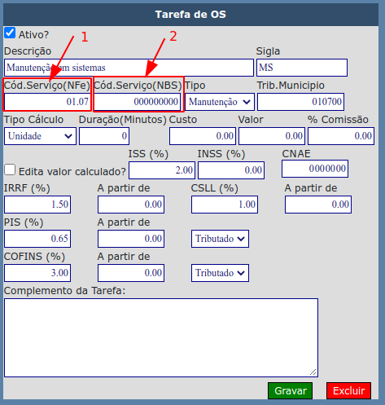 |  | No cadastro de Tarefa é apresentado dois campos (destacados na imagem da esquerda), o cálculo de valores aproximados com base na tabela do IBPT (Instituto Brasileiro de Planejamentos Tributário), utiliza um dos dois campos em destaque para estimar os valores aproximados.  Campos:  1- Cód.Serviço(NFe) – Código de serviço segundo a LC-116/03  2- Cód.Serviço(NBS) – Código de serviço de acordo com a Nomenclatura Brasileira de Serviços  Verifique junto a seu contador qual dos dois códigos deve ser utilizado para realizar a projeção dos valores aproximados de impostos Federais, Estaduais e Municipais com base na tabela do IBPT.
Observação:
Inicialmente o sistema realiza o cálculo pelo Cód.Serviço(NBS), caso não encontre referencia na tabela do IBPT ou o campo esteja preenchido com zeros, o GeWeb utiliza o Cód.Serviço(NFe) para realizar o cálculo com base na tabela do IBPT.

Cancelamento da NFS-e:
Para proceder com o cancelamento do documento, deve-se:
1- Acessar o movimento desejado

2- Selecionar o botão:
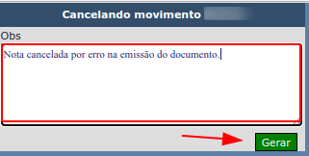 | O cancelamento da NFSe requer a apresentação de justificativa.  Prazo de cancelamento de NFS-e:  Cancelamento imediato do documento, em até 60 (sessenta) dias da data de emissão da NFSe.  Cancelamento com aprovação de fiscal da prefeitura, caso o cancelamento seja requerido em período superior a 60 dias*.
*caso a NFSe esteja enquadrada na segunda hipótese (cancelamento superior a 60 dias da data de emissão), o documento fica aguardando analise do fiscal (prefeitura) que tem até 60 (sessenta) dias para pronunciamento.

Como solicitar o cancelamento de NFSe superior a 60 dias da data de emissão:

Conforme estabelecido pelo Decreto 269/2023, o prazo para o cancelamento automático de Nota Fiscal de Serviços Eletrônica (NFS-e) é de 60 (sessenta) dias após a emissão.
A NFS-e só pode ser cancelada no prazo descrito acima, desde que não tenha sido aceita pelo tomador do serviço em sua declaração de serviços contratados e que possua a indicação do tomador do serviço.

No caso de NFS-e com datas de emissão superiores a 60 (sessenta) dias ou aquelas com a guia paga, será necessário formalizar o pedido administrativo conforme as instruções abaixo:
- Preencher o Requerimento Padrão, disponível para download AQUI, e
- Anexar documentos comprovantes das alegações, sendo:
- Cópia da NFS-e a ser cancelada - OBRIGATÓRIO;
- Cópia da NFS-e substitutiva - indicando o serviço executado; ou
- Declaração do Tomador do Serviço, em formulário próprio da empresa, assinada por um responsável, com identificação do signatário, cargo e número de documento pessoal – no caso de serviço não executado;
- Em caso de NFS-e em duplicidade – informar qual das NFS-e permanecerá válida.

Link para abertura de processo online: https://ribeiraopreto.solarbpm.softplan.com.br/atendimento/servico-info/1

Melhorias aplicas ao pós-processamento do RPS pela prefeitura:

Inserido melhorias na interpretação de retorno de processamento da prefeitura de Ribeirão Preto-SP, relacionados a geração da NFSe-Nota Fiscal de Serviço Eletrônica.

Automação no processamento de códigos de retorno:
L014 - RPS não encontrado ou não processado na base de dados.
L026 - A base de cálculo informada não corresponde aos valores
L041 - O total ISSQN informado não corresponde com os valores informados.
E053 - Para tomadores estabelecidos fora deste município não preencher inscrição municipal.
E035 - Código de tributação inexistente
E054 - CNPJ do Tomador (CNPJ enviado) está vinculado a mais de uma Inscr. Estadual
E051 - Inscrição Municipal do Tomador Inválida
L038 - O cadastro da empresa não possui CNAE vinculado ou o CNAE informado não corresponde ao cadastro.
E197 - Tomador ativo no município sem informar a inscrição municipal (obrigatório)
L044 - O item LC 116/2003 informado não corresponde ao CNAE informado)
E060 - A cidade do tomador informada não foi encontrada na base de dados da prefeitura
L016 - A data de emissão do RPS deve estar dentro da vigência da atividade informada.
E058 - Código do município do tomador não corresponde ao CEP informado.
L024 - O prestador não tem permissão para conceder desconto incondicionado.
L003 - O código de tributação informado não pertence ao contribuinte
E228 - Para esta prestação de serviços a alíquota do ISSQN é obrigatória
E220 - Valor do ISSQN informado indevidamente.
L097 - O Prestador possui notificações pendentes de ciência no Domicilio Tributário Eletrônico-DTE
E061 - UF do tomador do serviço não corresponde ao CEP informado
E058 - Código do município do tomador do serviço não corresponde ao CEP informado
E344 - Item da lista de serviço informado para a operação não permite tributação fora do município.

Quando ocorrer qualquer um dos retornos identificados acima, o GeWeb passa a excluir o registro de protocolo recebido da Prefeitura possibilitando nova emissão do XML e envio para processamento (gerando novo protocolo) para o RPS enviado, aguardando o processamento e emissão da NFSe.

XML adicional de consulta da NFSe:
Foi constatado divergência de estrutura de XML na integração com soluções de escritórios contábeis, impossibilitando a importação dos dados da NFSe emitida (leitura do XML oficial da NFSe).
A NotaControl disponibilizou um padrão diferente de XML que possui as mesmas informações da NFSe porém com tag’s adicionais. Este padrão é o “XML de consulta da NFSe pelo RPS”. O GeWeb, passa a armazenar os dois arquivos XML para garantir o processo de integração com software de terceiros.

Mensagem de aviso "complementar":
O processamento do web service da prefeitura é assíncrono (não ocorre ao mesmo tempo da recepção dos dados do RPS enviado pelo GeWeb), toda vez que o RPS não é processado imediatamente o web service da prefeitura retorna o status: "Não Processado Lote: ###" (### corresponde ao número do RPS enviado), o GeWeb complementa a mensagem de retorno com o texto: "-->> NFSe em processamento na Prefeitura. Aguarde 5 minutos e repita o processo."

Exportação de XML da NFSe para sistemas de terceiros:  Possibilidade de escolher qual padrão de XML será exportado para sistema de terceiros.  Na tela de configuração da empresa, acessando a aba:  “Configuração Extra”, por padrão a chave: “nfseTipoXML” não está “flagada”, ao exportar os XML’s das NFSe será enviado o XML Oficial da NFSe. Se desejar alterar o padrão do arquivo XML para o arquivo de consulta da NFSe por RPS, basta “flagar” a chave como exemplificado na imagem ao lado. | 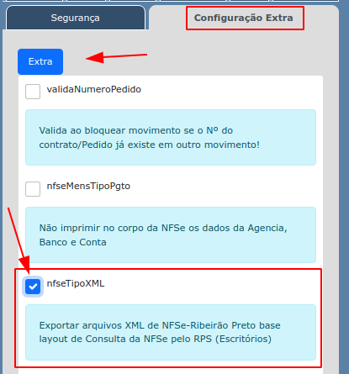

Visualização de Boleto da NFSe:
Possibilidade de "ativar/desativar" a visualização automática do boleto da NFSe durante a emisão da NFSe. O parâmetro que ativa este recurso está na tela de configuração da empresa na aba "NFe" no flag: "Imprimir Boleto?" (se estiver “flagado” visualizará e emitirá o boleto assim que a NFSe for emitida).

NFSe Ribeirão Preto – adoção do modelo ABRASF 2.04 (01/03/2024 em diante)

Com a adoção do novo modelo assim como a publicação de novo webservice para o processamento das Notas de Serviço na Prefeitura de Ribeirão Preto, algumas mudanças no processo de envio do RPS-Recibo Provisório de Serviço para processamento e emissão da NFSe, sendo as principais:
- Por padrão não se deve enviar no RPS as informações de “Alíquota de ISS” e “Valor do ISS” (a própria Prefeitura é quem vai atribuir durante o processamento dos dados a alíquota e valor do ISS.
(Desta forma é importante que o cliente esteja sempre com o cadastro de tarefas atualizado com os dados de enquadramento de ISS na prefeitura. Dados disponíveis na Ficha Cadastral da empresa junto a prefeitura. Esta prática auxilia a empresa a estar em conformidade com o processo e valores apurados no movimento correspondente a NFSe.)
- Ao cadastro de tarefas foi inserido um novo campo:
Destinado a identificar as Tarefas que exigem a informação dos campos: “Alíquota de ISS” e “Valor do ISS”, no processo de envio do XML do RPS. Sendo necessário o usuário valer-se do novo campo para qualificar a tarefa com esta particularidade.

Painel de acompanhamento do Processamento de RPS (envio de NFSe para Prefeitura)

Implementamos novo recurso no GeWeb, relacionado a emissão de NFSe. Este é um processo que ocorre em duas etapas, uma do lado do GeWeb e outra do lado da Prefeitura. Do nosso lado o processamento é imediato (geração do XML com os dados da NFSe e envio via webservice para a Prefeitura), porém do lado da Prefeitura o processamento destas informações recebidas não ocorre imediatamente (prazo para Prefeitura processar um RPS é de até 36 horas) e apenas posterior ao processamento é que a Prefeitura gera a NFSe e disponibilizada para ser recuperada pelo GeWeb).

O painel das NFSe geradas e enviadas para processamento na Prefeitura, conta com os recursos:
- Listagem com todas NFSe geradas no período (responsivo de acordo com a data corrente);
- Possibilidade de segmentar a relação de documentos por “Status de processamento”, com os filtros:
(Todos, NFSe Pendentes, NFSe com Erro, NFSe Emitidas, NFSe Canceladas);
- Permite filtrar a exibição por período de acordo com a Data inicial e Final informadas;
- Selecione o documento desejado e em apenas um click, realize a consulta da evolução do processamento da NFSe nos servidores da Prefeitura (documentos classificados como: “Não Processado na Prefeitura”);
- Visualize a NFSe já processada e emitida, diretamente pelo painel de acompanhamento;
- Acesse o movimento correspondente a NFSe selecionada.
Todos recursos concentrados em tela única facilitando o gerenciamento operacional de sua equipe e atribuindo maior clareza quanto a que estágio da emissão o documento se encontra, se possui algum erro ou está apenas pendente de processamento do lado da Prefeitura.

Importante: Com esta implementação não é mais necessário ter que esperar a prefeitura processar a NFSe para gerar a NFSe de outro movimento, atribuindo maior flexibilização operacional para nossos clientes.

Para acessar o painel é bem simples, utilize o menu: Operacionais->NFSe-Nota de Serviço->Operações
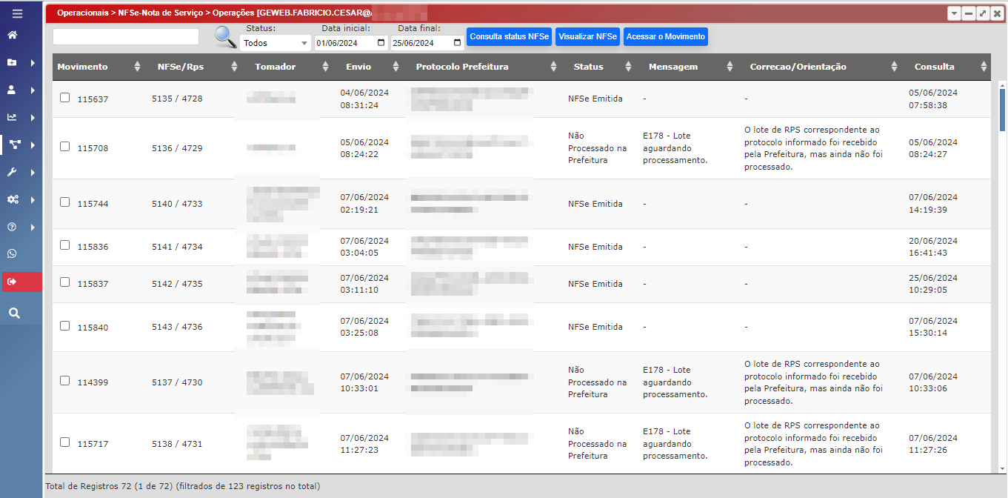

Qualquer dúvida ou eventualidade, contem sempre conosco, estamos sempre à disposição para auxilia-los.
Para contatar nossa Equipe de Suporte utilize:
- Abrir novo chamado via Help Desk
- WhatsApp Empresarial ou ligue (16)3602-8840
... somos GeWeb!!!

